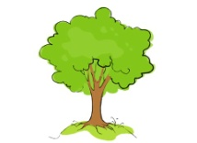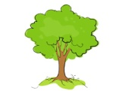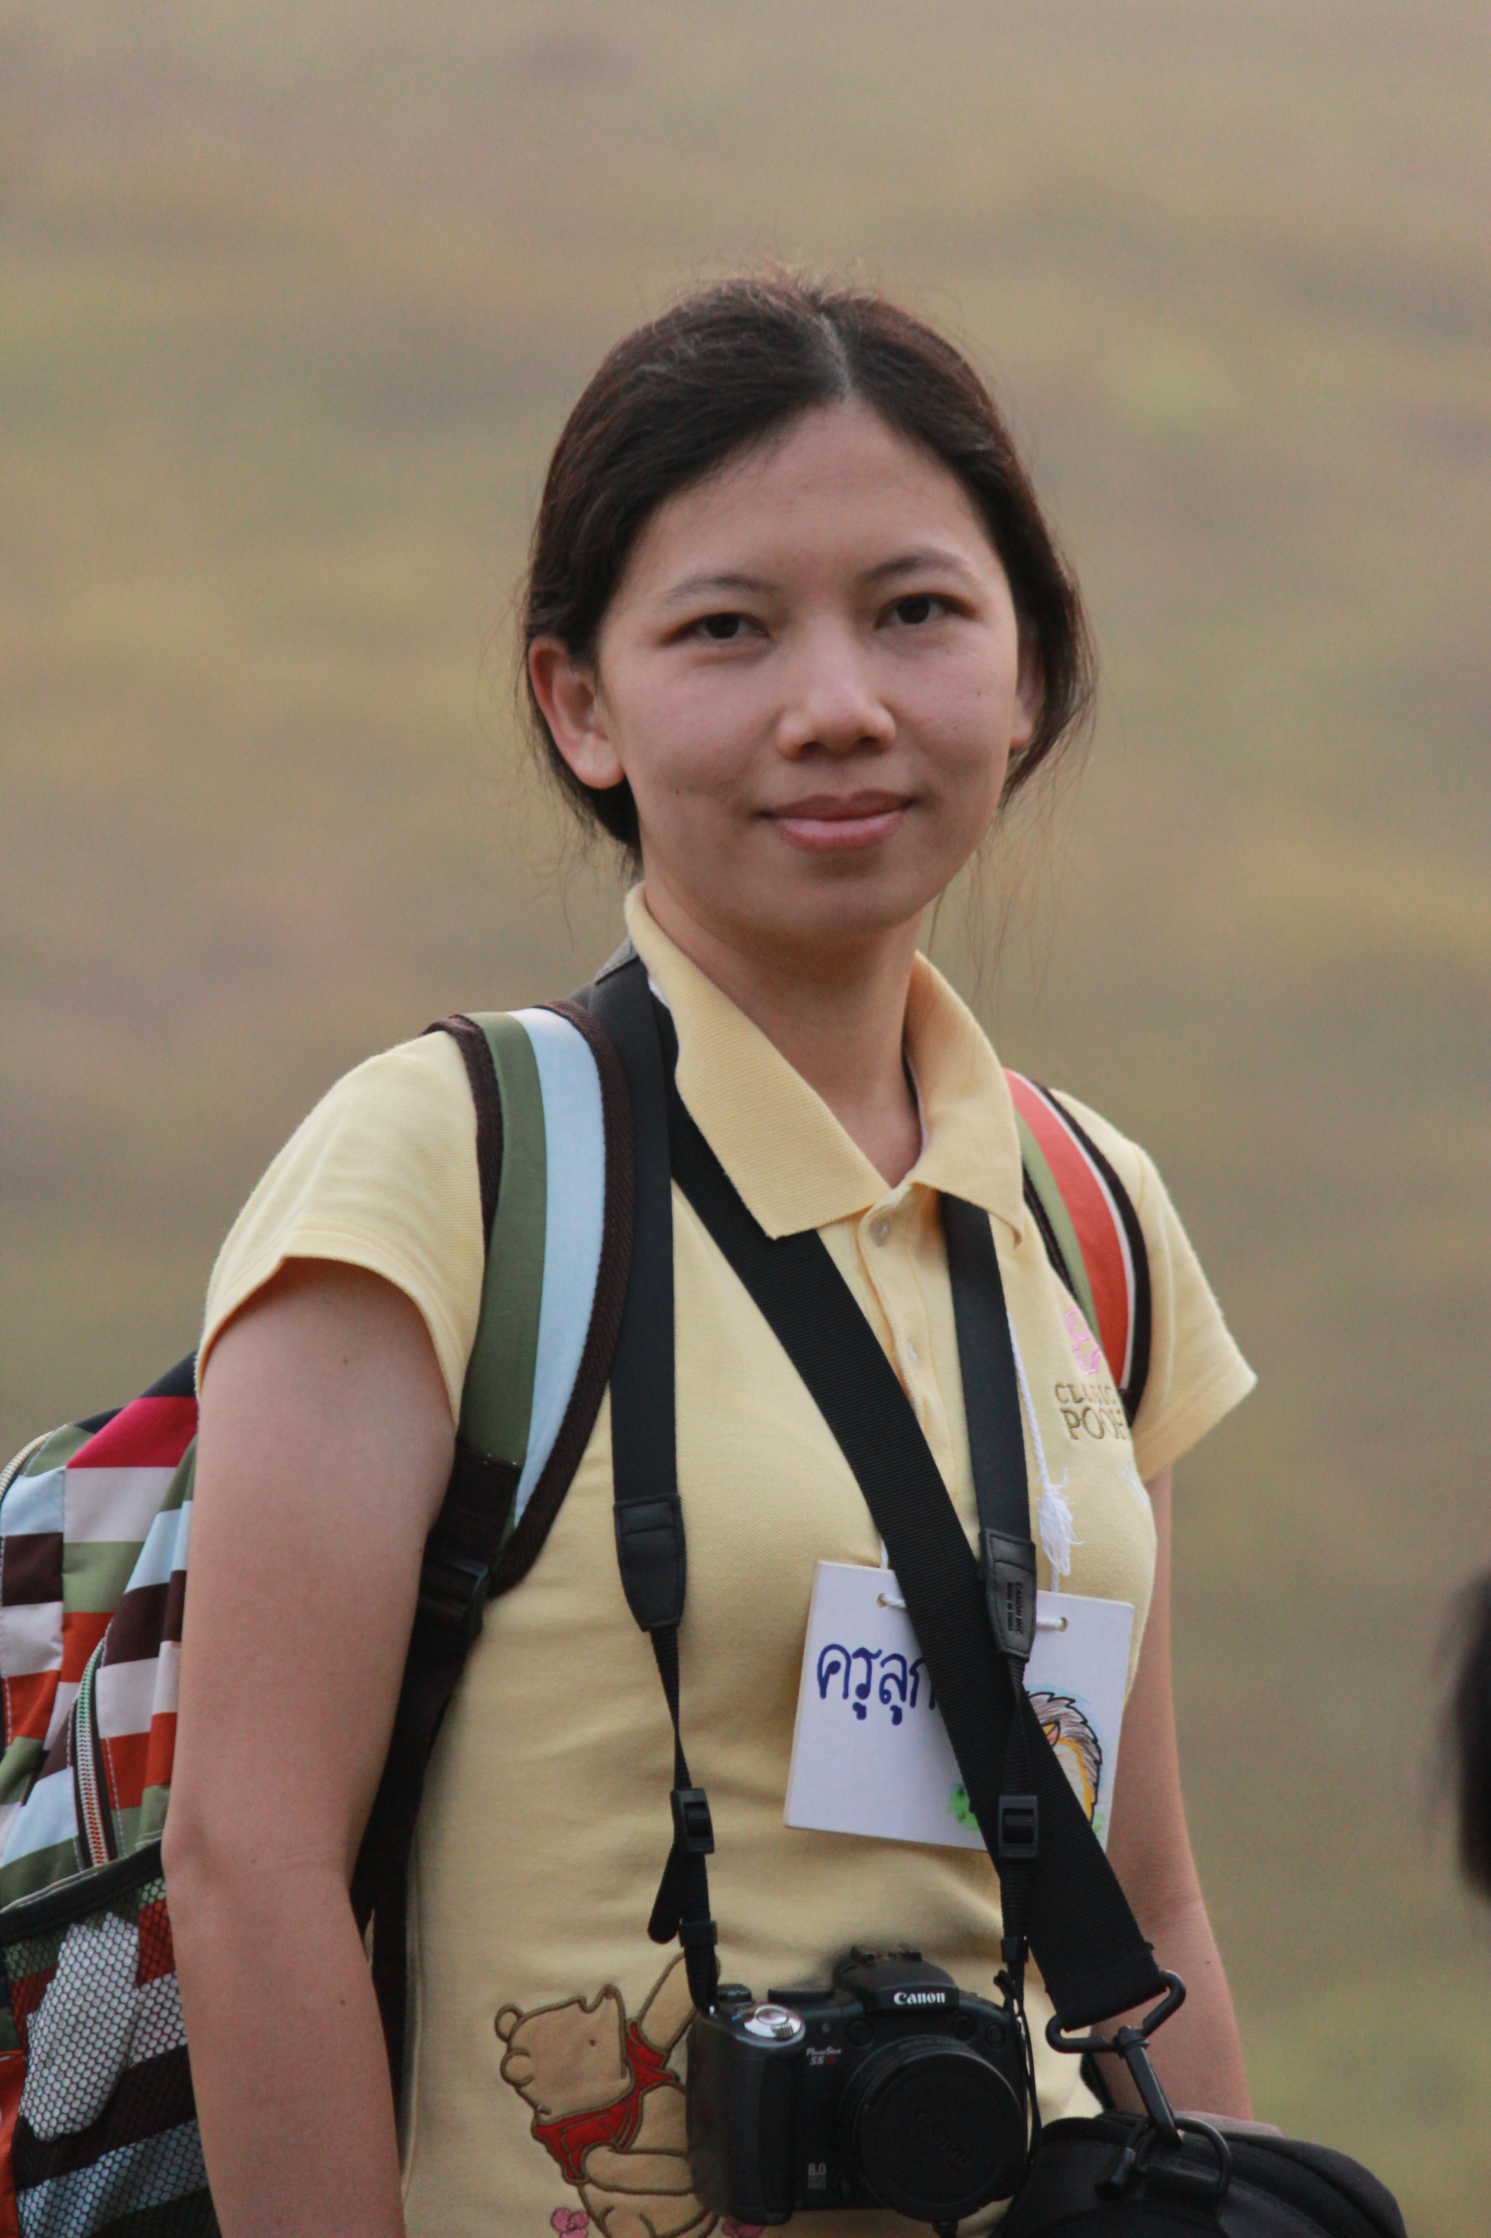

**เมื่อเสียง “โอ้โห! สวยจังเลย” และ “เย้!!!” ดังขึ้นในคาบเรียน**

วิชามานุษกับโลก ชั้น ๓ ในภาคเรียนวิริยะ ๕๕ นักเรียนได้เรียนรู้ในสาระคุณลักษณะของผู้นำ สถานภาพและบทบาทหน้าที่ ความสัมพันธ์ของพื้นที่ทางด้านกายภาพและสังคมกับวิถีชีวิตในชุมชน เรียนรู้ทิศทั้ง๘ การสร้างแผนผังและแผนที่ และคุณสมบัติกับการเปลี่ยนแปลงของวัสดุ และจบลงด้วยชิ้นงาน

**ครูลูกแมว**

**วิชามานุษกับโลก ชั้น ๓**

“คู่มือท่องเที่ยวบ้านฉัน” ที่ทำการเรียบเรียง สรุปความรู้ในการสืบค้นข้อมูลแผนที่ แผนผัง ข้อมูลการตั้งถิ่นฐานของบ้านตนเองและข้อมูลเปรียบเทียบวิถีชุมชนของบ้านตนเองกับวิถีชุมชนตลาดน้ำคลองลัดมะยม

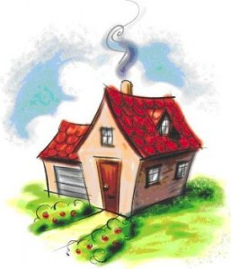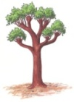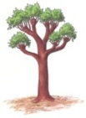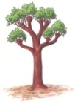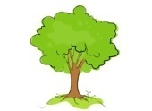

**กิจกรรมที่ก่อให้เกิดการเรียนรู้มากที่สุด ทั้งในแง่ครูและนักเรียน**

ก่อนที่จะถ่ายทอดออกมาสู่ชิ้นงาน “คู่มือท่องเที่ยวบ้านฉัน” ที่นักเรียนส่วนใหญ่ของห้องกระตือรือร้น ตั้งอกตั้งใจทำกันนั้น นักเรียนจะต้องเก็บเกี่ยวเนื้อหาสาระและมีทักษะที่จำเป็นต่อกระบวนการแสวงหาความรู้จนเกิดเป็นสมรรถนะที่ฝังแน่น ได้แก่ ความเป็นผู้นำและผู้ตามที่ดีในการทำงานกลุ่ม ซึ่งครูพาทำภาวะพร้อมเรียน “ผู้นำและผู้ตาม” แล้วให้นักเรียนเขียนบอกถึงคุณลักษณะที่ดีของผู้นำของเพื่อน ๆ พบว่านักเรียนบอกคุณลักษณะที่ดีในด้านการทำเพื่อผู้อื่นได้ เช่น การเสนอและรับฟังความคิดเห็นของผู้อื่น การช่วยเหลือซึ่งกันและกัน การมีน้ำใจแบ่งปัน การเสียสละและให้อภัย

ซึ่งครูสังเกตเห็นว่านักเรียนตระหนักรู้ถึงการทำงานกลุ่มและทำได้อย่างราบรื่นดีกว่าเทอมฉันทะ ตลอดจนไม่โวยวายเมื่อครูเป็นผู้จัดกลุ่มให้นักเรียนเอง เมื่อนักเรียนเห็นภาพบริบทผู้นำผู้ตามที่ดีชัดเจนแล้ว ครูก็พาเชื่อมโยงเข้าสู่สถานภาพ บทบาทและหน้าที่ โดยผ่านแรงบันดาลใจจากเรื่อง “พี่เมย์ รัชนก อินทนนท์” ที่เป็นตัวแทนประเทศไทยแข่งขันแบดมินตันโอลิมปิก ๒๐๑๒ ในลอนดอนเกมส์ แล้วให้นักเรียนร่วมแลกเปลี่ยนสถานภาพต่าง ๆ ของพี่เมย์ และบทบาทหน้าที่ที่สอดคล้องกัน ซึ่งครูได้เรียนรู้ว่า “แผนของเรา ...เลือกแรงบันดาลใจได้ดีมาก” เพราะ พี่เมย์เป็นบุคคลในกระแสปัจจุบันและอยู่ในวัยเดียวกันกับนักเรียน จึงเป็นที่สนอกสนใจ ตั้งใจฟัง พร้อมกับร่วมแลกเปลี่ยน และประมวลความรู้ในประเด็นสถานภาพและบทบาทหน้าที่ต่าง ๆ และให้ความหมายคำว่า “สถานภาพ” ออกมาได้

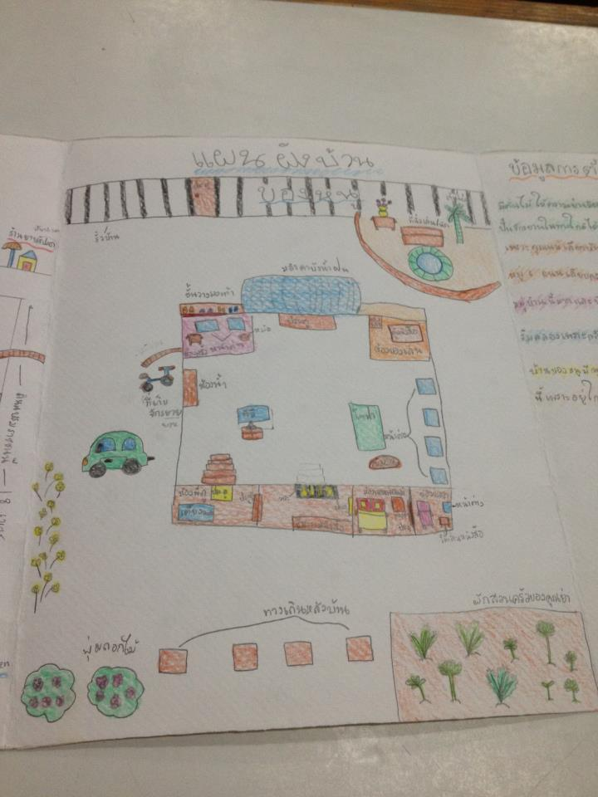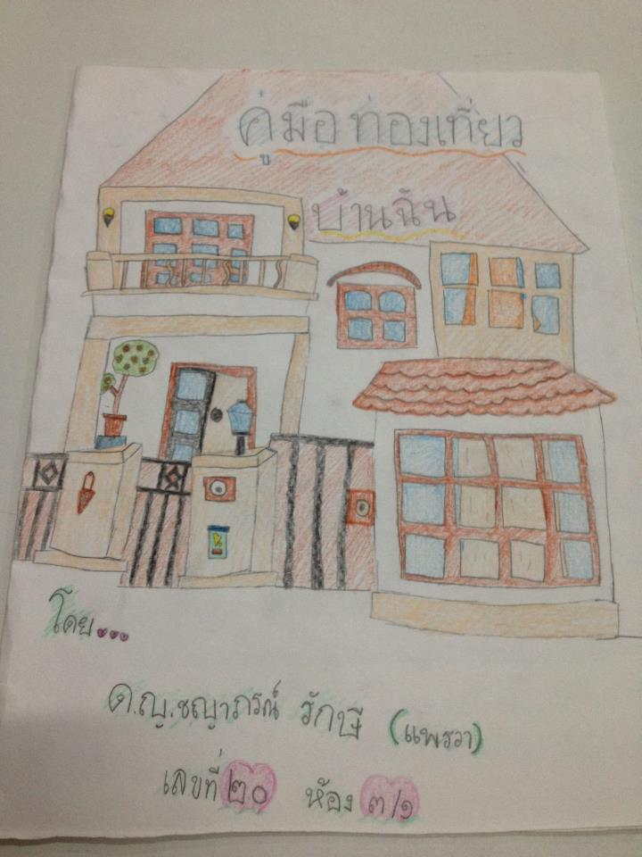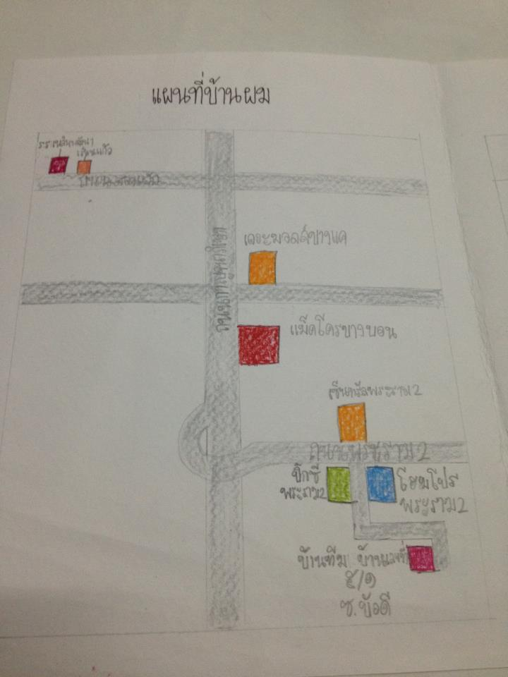

จากนั้นครูพาร้อยเรียงเข้าสู่ความสำคัญของผู้นำครอบครัวและปัจจัยในการเลือกตั้งถิ่นฐานของครอบครัวนักเรียน โดยให้ใช้ทักษะในการตั้งคำถามที่ตรงประเด็น และบันทึกข้อมูลจากการสัมภาษณ์ผู้ปกครองได้ด้วยตัวเอง (เพื่อนำไปสู่การใช้ทักษะเหล่านี้ได้อย่างคล่องแคล่ว ในงานภาคสนามต่อไป) แล้วให้นักเรียนนำข้อมูลมาร้อยเรียงเขียนใหม่เป็นความเรียงที่สละสลวย ๑ ย่อหน้า จากนั้นครูพาเรียนรู้ปัจจัยสำคัญในการตั้งถิ่นฐานของอาณาจักรไทย ๔ ยุค (กรุงสุโขทัย กรุงศรีอยุธยา กรุงธนบุรี และกรุงรัตนโกสินทร์) เพื่อให้เห็นความสัมพันธ์ของปัจจัยดังกล่าวกับวิถีชีวิตของมนุษย์ โดยอ่านสื่อใบความรู้ เพื่อทำใบงาน อ่าน คิด วิเคราะห์ และเขียน และชมสื่อวีดีทัศน์ เพื่อจับใจความสำคัญจากการฟัง ซึ่งครูได้เรียนรู้ว่าการเรียนรู้ที่มีจุดมุ่งหมายในเนื้อหาสาระเดียวกัน คือ ปัจจัยสำคัญในการตั้งถิ่นฐาน แต่เปลี่ยนรูปแบบของสื่อการเรียนนั้น สามารถวัดผลการเรียนรู้ของนักเรียนได้ชัดเจนตามลักษณะการเรียนรู้ของแต่ละคนที่มีความถนัดไม่เท่ากัน เช่น การอ่านสื่อใบความรู้แล้วตอบคำถามด้วยการเขียน มักเป็นอุปสรรคต่อน้องโช ห้อง ๓/๑ เพราะอ่านหนังสือไม่แตกฉาน ทำให้ประมวลผลไม่ต่อเนื่อง ไม่ชัดเจน แต่น้องโชสามารถใช้ทักษะการฟังเพื่อจับใจความจากการชมสื่อวีดีทัศน์ได้ดีมาก จากนั้นครูพาทำภาวะพร้อมเรียนหลายคาบเพื่อจับหลักการเรื่องทิศ ๔ ทิศให้คล่องแคล่ว และต่อยอดสู่ทิศ ๘ ทิศ จากนั้นผนวกทักษะการสังเกตเพื่อเชื่อมโยงสู่การสร้างแผนผังห้องเรียนและแผนผังบ้านของตัวเอง และร้อยเรียงสู่การสร้างแผนที่การเดินทางจากโรงเรียนกลับบ้าน ที่แสดงตำแหน่งที่ตั้งและทิศของโรงเรียนและบ้านได้ถูกต้อง พร้อมแสดงชื่อถนน ชื่อสถานที่สำคัญหรือจุดสังเกตได้

ซึ่งครูได้เรียนรู้ว่า “สื่อแผนที่ที่มีข้อมูลแสดงตำแหน่งที่ตั้งต่าง ๆ ที่ทันสมัย (Update) และมีรายละเอียดเส้นทางที่ครอบคลุมพื้นที่กรุงเทพฯ และปริมณฑล และมีขนาดใหญ่เพียงพอต่อจำนวนนักเรียนแต่ละกลุ่ม พร้อมด้วยแว่นขยายครบคนนั้น เป็นตัวขับเคลื่อนแรงบันดาลใจและกระตุ้นการเรียนรู้ของนักเรียนให้อยากรู้ อยากเสาะหาได้เป็นอย่างดี จากนั้นนักเรียนได้นำทักษะและเครื่องมือจากการเรียนในชั้นเรียนไปแสวงหาข้อมูลและความรู้ ในงานภาคสนาม “เรียนรู้วิถี...พื้นที่ตลิ่งชัน” เพื่อนำข้อมูลกลับมาประมวล สรุป และวิเคราะห์ความแตกต่างระหว่างวิถีชีวิตชุมชนบ้านฉันกับชุมชนริมน้ำต่อไป ซึ่งทั้งหมดนี้ได้กลายเป็นข้อมูลและทักษะเบื้องต้นที่นักเรียนนำมาใช้ในการพัฒนาและปรับปรุงคุณภาพของชิ้นงาน เพื่อให้ได้ชิ้นงาน “คู่มือท่องเที่ยวบ้านฉัน” ที่ดีมีคุณภาพ ซึ่งการเรียนรู้ในวันนั้น ครูสร้างแรงบันดาลใจจากเรื่องเล่า “ชีวิตในวัยเด็กของครู” ที่กล่าวถึง ลักษณะทางกายภาพของพื้นที่ตั้งบ้าน วัสดุที่ใช้สร้างบ้านและโรงเรือนเลี้ยงสัตว์ต่าง ๆ ความสัมพันธ์ของครูในวัยเด็กกับบุคคลในครอบครัว กับสัตว์เลี้ยงต่าง ๆ เช่น หมู เป็ด ไก่ ปลา การประกอบอาชีพทำสวน การเดินทางด้วยเรือ การใช้วัสดุจากธรรมชาติมาทำเป็นของเล่น และวิธีคิดในการเลือกตั้งถิ่นฐานของบรรพบุรุษ

ซึ่งครูเห็นว่า นักเรียนสนใจฟังเรื่องเล่ามาก (ครูแอบคิดว่า อาจเพราะฉากของเรื่องมีแต่บรรยากาศที่สนุกสนาน แตกต่างจากวีถีชีวิตของนักเรียนในปัจจุบันก็เป็นได้) จนกระทั่งหลายคนเอ่ยปาก **“อยากไปเที่ยวบ้านครูลูกแมวจังเลยค่ะ...ครับ”** เมื่อประโยคแห่งความประทับใจปรากฏขึ้นในชั้นเรียน ครูก็ไม่รอช้าที่จะนำตัวอย่างชิ้นงาน **“คู่มือท่องเที่ยวบ้านฉัน”** ในฉบับของคุณครู ที่มีขนาดใหญ่โต (ประมาณครึ่งกระดาษสีน้ำตาล) เห็นได้ชัดเจน ติดลงบนกระดาน โดยแสดงหน้าปกเป็นภาพบ้านเรือนไทยที่ครูโอ่งบรรจงวาดอย่างสวยงาม ตามด้วยหน้าแผนที่และแผนผังบ้านครูลูกแมว และสองหน้าสุดท้ายเป็นหัวข้อแสดงหน้า “ข้อมูลการตั้งถิ่นฐาน” และหน้า “ชุมชนบ้านฉันแตกต่างจากชุมชนตลาดน้ำคลองลัดมะยมอย่างไร” จากนั้นก็มีเสียง **“โอ้โห! สวยจังเลย”** ดังขึ้นอย่างเซ็งแซ่ ตามมาด้วย “นั่นบ้านครูลูกแมวหรือคะ” ครูตอบว่า “เป็นบ้านครูโอ่งค่ะ ส่วนบ้านของครูอยู่ที่หน้าปกของชิ้นงานอีกแผนหนึ่งค่ะ” แล้วครูลูกแมวก็ติดให้นักเรียนดู จากนั้นครูก็ให้โจทย์ **“ให้นักเรียนทำชิ้นงาน คู่มือท่องเที่ยวบ้านฉัน”**

และเสียง **“เย้!!!”** ก็ดังขึ้นในคาบเรียน ....ซึ่งความจริงแล้วครูลูกแมวรู้สึกลำบากใจมากที่จะต้องจัดสรรเวลามาทำตัวอย่างชิ้นงานนี้ เพราะหน้างานรัดตัวจริง ๆ โดยเฉพาะอย่างยิ่งการวาดภาพบ้านได้ลงมือทำตอนรุ่งเช้าที่บ้านก่อนเดินทางมาโรงเรียน... แต่เมื่อได้ยินเสียงฯ...ในห้องเรียน ทำให้ความรู้สึกเหนื่อยนั้นหายไปหมดเลย และรู้สึก **“ขอบคุณครูโอ่ง”** ที่พยายามผลักดันให้ทำตัวอย่างชิ้นงานนี้ค่ะ ซึ่งทำให้ครูได้เรียนรู้ว่า “ตัวอย่างที่ดี ช่วยสร้างแรงบันดาลใจให้นักเรียนอยากเรียนรู้ อยากทำงานค่ะ” และประกอบกับ “ข้อมูลและทักษะการทำงานที่เคยฝึกฝน เคยลงมือทำมาบ้าง เป็นประสบการณ์ในการเรียนรู้และพัฒนาคุณภาพของชิ้นงานให้ดีขึ้น” ซึ่งในภาคเรียนนี้มีนักเรียนไม่ส่งชิ้นงานหรือทำงานไม่เสร็จตรงตามเวลาน้อยมาก ชิ้นงานส่วนใหญ่มีคุณภาพดีขึ้น และนักเรียนหลายคนเขียน AAR ในกิจกรรมชิ้นงานฯ ค่ะ **ซึ่งประเด็นที่ครูจะนำไปพัฒนาต่อไป** คือ การพัฒนาตัวอย่างสื่อการเรียนการสอนที่ดีมีคุณภาพ เพื่อสร้างแรงบันดาลใจให้นักเรียนรักในวิชามานุษกับโลกค่ะ

